新龙湖 中二班

2025.4.3

•今日出勤：今日应到27人，实到24人，3人请假！

 **晨 间 活 动 篇**  

今日早点：鲜牛奶、松香卷蛋糕

所有宝宝都把点心和牛奶吃完了，并且根据自己的喜好自主的选择区域游戏，很棒哦！

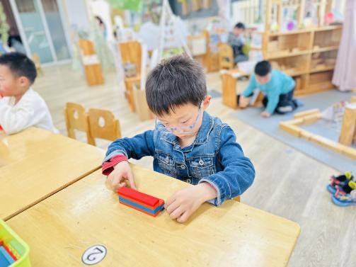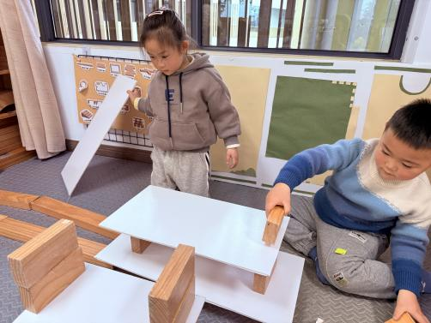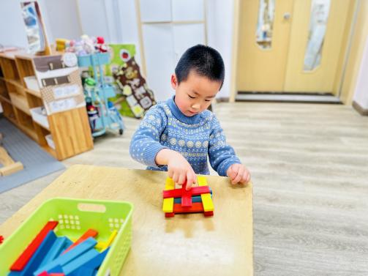

**集 体 活 动 篇** 

**数学：认识梯形**

**活动目标：**

**1.感知梯形的基本特征，并能不受其他图形的干扰，在多种图形中找出梯形。**

**2.在画一画、找一找的过程中发展观察、比较能力，体验学习图形的乐趣。**

**活动内容：**

这是一节认识图形的数学活动。梯形有四条边，四个角，一组对边平行，一组对边不平行。本活动通过对比长方形，正方形和梯形的不同之处，，引导幼儿逐步发现梯形是怎样的，在了解梯形特征的基础上，能认识并找出梯形。

**杨苏川、邵嘉悦、陈硕、徐乐晴、李明哲、朱梦琳、彭晨熙、吕梓凯、吴晔、顾芯蕊、王沐辰、王希、周奕欢、陶语珊、刘清晨、陈一一、乐未央、姜博文、郭嘉乐、邵锦兮、薛雯舒、丁嘉熠、何明翔、霍思远、李景澈**能够认真倾听并按要求进行操作，很棒哦！

**户 外 活 动 篇**  

* **户外活动：好玩的户外游戏**

**活动目标：1.在活动中体会运动带来的快乐。**

**2.了解一些简单的自我保护的方法，在活动过程中体会人际交往的快乐。**

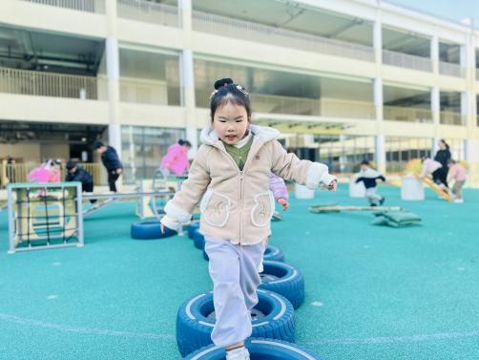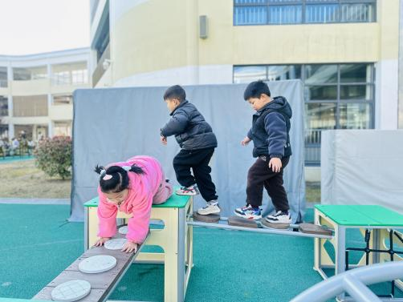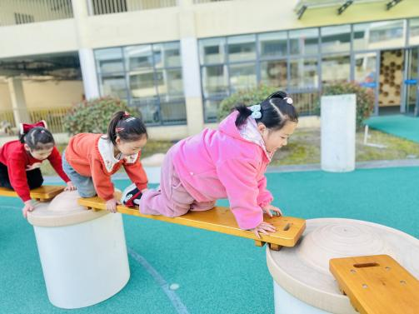

**一 日 生 活 篇**  

../Downloads/52243C96A7BC4896D439F0DE7073A288.png**午 餐**../Downloads/52243C96A7BC4896D439F0DE7073A288.png

今天的午餐吃的是：糯米饭、白萝卜烧肉、大白菜炒油豆腐、荠菜猪肝汤

下午点心：珍珠烧麦

水果：樱桃番茄、香蕉

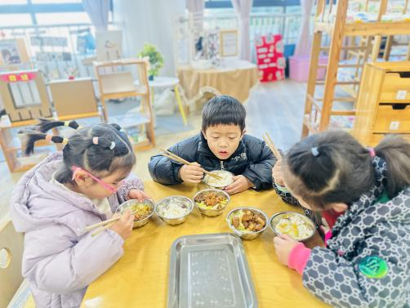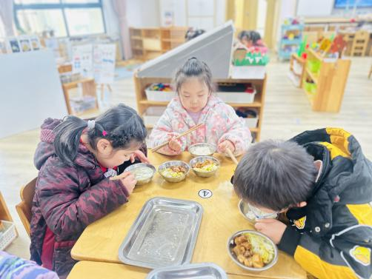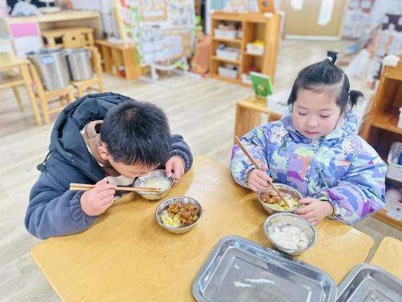

../Downloads/52243C96A7BC4896D439F0DE7073A288.png**午 睡**../Downloads/52243C96A7BC4896D439F0DE7073A288.png

宝贝们都能在12点50前自主入睡，很棒哦！